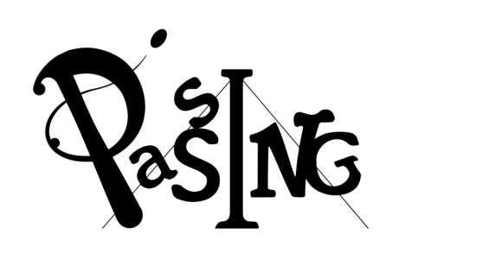
STAGE CIRQUE

« CIRQUE A GOGO»
A partir de 7 ans
Du 28 AU 30 AOUT DE 14h à 17h
+ LE 31 DE 10H A 17 H
- 75€ non adh / 70€ adh -
Lieu : A LA SALLE DES FETES DE PIERREFITTE NESTALAS

Inscription avant le 1er aout 2017
A l’école de cirque PASSING, 10 bld pierre Renaudet 65000 Tarbes – cirque@passing65.fr –
06 77 27 17 16 – 09 72 46 23 51

Stage cirque a gogo

NOM: PRENOM:
AGE : Date de naissance:

Adresse:
Téléphone:
Mail:
Signature du responsable

